INGRESAR a la Resolución N°86 del 01 agosto de 2007

RESOLUCION EXENTA SII N°42 DEL 26 DE MARZO DEL 2004
MATERIA : ESTABLECE OBLIGACIÓN DE PRESENTAR DECLARACIÓN JURADA RESUMEN ANUAL DE IVA DE COMPRAS Y VENTAS QUE INDICA

VISTOS:
Lo dispuesto en los Arts. 1º y 7º de la Ley Orgánica del Servicio de Impuestos Internos, contenida en el Artículo Primero del D.F.L. N° 7, de Hacienda, de 1980; en el Art. 6° letra A) N°1 del Código Tributario, contenido en el Artículo Primero del D.L. N° 830, de 1974; en los Arts. 1º y 68 de la Ley sobre Impuesto a las Ventas y Servicios, contenida en el Artículo Primero del D.L. Nº 825, de 1974; en el D.S. N° 893, de 20-10-2003, que modificó el D.S. N° 55, del Ministerio de Hacienda, de 1977, incorporando a su texto el Art. 83 bis y
CONSIDERANDO:
1°) Que, el Art. 68 de la Ley sobre Impuesto a las Ventas y Servicios, establece que: “La Dirección Nacional del Servicio de Impuestos Internos podrá exigir a los contribuyentes de esta ley la presentación de declaraciones semestrales o anuales que resuman las declaraciones mensuales presentadas. También estarán obligados a proporcionar datos de sus proveedores o prestadores de servicios y clientes, monto de las operaciones y otros antecedentes que requiera dicha Dirección. La forma y plazo de estas informaciones serán determinados en el Reglamento.”
2°) Que, el D.S. N° 893, de 20-10-2003 modificó el D.S. N° 55, de 1977, incorporando a su texto el Art. 83 bis, que dispone: “Las declaraciones o los datos a que se refiere el artículo 68 de la ley, se presentarán por escrito, mediante declaraciones juradas, en las oficinas del Servicio u otras que señale la Dirección, quien podrá autorizar a los contribuyentes para presentarlas en medios distintos al papel cuya lectura se efectúe mediante sistemas tecnológicos, según las especificaciones que para tal efecto imparta.
El Servicio determinará la información específica que deberán contener dichas declaraciones juradas y la periodicidad anual o semestral de su presentación.
Las declaraciones juradas que se requieran en forma semestral, deberán presentarse en los meses de julio y enero de cada año, y referirse a operaciones del semestre inmediatamente anterior al mes en que se presentan. En el caso que se requieran en forma anual, deberán ser presentadas durante el mes de Abril de cada año, y referirse a operaciones del año calendario anterior”.
3°) Que, el citado D.S. N° 893, de 2003, señala en su Art. 2°, que se delega en el Director del Servicio de Impuestos Internos la facultad de ampliar el plazo de presentación de las declaraciones e informaciones a que se refiere el Art. 68 de la Ley sobre Impuesto a las Ventas y Servicios.
4°) Que, el Art. 59 del D.L. Nº 825, de 1974, dispone que es obligación de todos los contribuyentes afectos al IVA, llevar los libros especiales que determine el Reglamento, y registrar en ellos todas sus operaciones de compras, ventas y servicios utilizados y prestados. Agrega la norma, que el Reglamento señalará, además, las especificaciones que deberán contener los libros mencionados.
5°) Que, el Art. 74 del D.S. N° 55, de 1977, establece que, es obligación de los contribuyentes afectos a los impuestos que regula el D.L. N° 825, de 1974, llevar un solo Libro de Compras y Ventas, en el cual se registrarán día a día todas sus operaciones de compra, ventas, importaciones, exportaciones y prestaciones de servicios, incluyendo separadamente aquellas que recaigan sobre bienes y servicios exentos.
6°) Que, es tarea fundamental de esta Administración Tributaria cautelar los intereses fiscales, razón por la que esta Dirección ha estimado conveniente solicitar una Declaración Jurada Resumen sobre montos anuales totales de IVA de compras y ventas, para la fiscalización de los impuestos.

SE RESUELVE:

1°.- Todos los contribuyentes afectos a IVA y los exportadores, cuya sumatoria anual de créditos, sea superior a $ 250.000.000, deberán presentar una vez al año ante el Servicio de Impuestos Internos, una Declaración Jurada que contendrá un Resumen Anual, con el IVA que afectó a las compras de bienes, utilización de servicios e importaciones realizadas, durante el año calendario inmediatamente anterior a aquél en que debe presentarse la Declaración Jurada, y un Resumen Anual, con el IVA que afectó a las ventas de bienes y prestación de servicios efectuados, durante el año calendario inmediatamente anterior a aquél en que debe presentarse la Declaración Jurada, en la forma y plazos que se señalan más adelante.

Para el Formulario 29 en uso actualmente, se entenderá por sumatoria anual de créditos a las cantidades indicadas en el código [109], correspondiente a los doce períodos tributarios declarados el año inmediatamente anterior a aquél en que debe presentarse la Declaración Jurada. Por ejemplo, para la Declaración Jurada a presentar el año 2004, deberán considerarse los códigos mencionados de Enero a Diciembre del año 2003 del Formulario 29 vigente a la fecha de publicación de la presente Resolución.

En las futuras Declaraciones Juradas a presentar, en que deberá considerarse el nuevo diseño para el formulario 29 de declaración y pago simultáneo mensual de impuestos, según lo expresa la Resolución Exenta SII N°74 del 16 de diciembre del 2003, se entenderá por sumatoria anual de créditos, a la sumatoria de las cantidades indicadas en los códigos [520], [525], [532], [535] y [553], descontado lo registrado en el código [528], correspondiente a lo declarado en los doce períodos tributarios del año inmediatamente anterior a aquél en que debe presentarse la Declaración Jurada.

En los casos de aquellos contribuyentes que hayan efectuado inicio de actividades o término de giro durante el año controlado y para efectos de determinar su obligación de presentar la Declaración Jurada mencionada en el párrafo primero de este resolutivo, deberán considerar aquellos períodos en los cuales tuvieron movimiento.

El criterio para establecer quiénes estarán obligados a presentar la Declaración Jurada, indicado en el inciso primero de este resolutivo, podrá ser modificado a futuro mediante resolución que se emitirá para tal efecto.

2°.- Respecto de las adquisiciones y servicios utilizados y registrados, durante el año calendario inmediatamente anterior a aquél en que debe presentarse la Declaración Jurada, se entenderá por Resumen Anual del IVA que afectó a las compras, a la suma total anual, en valores históricos, por cada proveedor, del IVA soportado en las Facturas, Notas de Débito, Liquidaciones-Factura recibidas, descontado el valor del IVA correspondiente a las Notas de Crédito recibidas; más el IVA de las Facturas de Compra, Liquidaciones y Liquidaciones-Factura emitidas; descontado el valor del IVA correspondiente a las Notas de Crédito emitidas por esas Facturas de Compra, Liquidaciones y Liquidaciones-Factura. El monto total anual de IVA deberá agruparse por cada RUT de proveedor o prestador de servicios.

3°.- Si dentro de las compras efectuadas y/o servicios utilizados y registrados durante el año calendario inmediatamente anterior a aquél en que debe presentarse la Declaración Jurada, figurasen importaciones que otorguen derecho a crédito fiscal, se deberán incluir los montos de IVA, en valores históricos, de esas importaciones en el Resumen Anual señalado en el resolutivo anterior, identificando a los proveedores por su RUT. En caso que el proveedor no posea RUT, deberá ser identificado con un RUT 55.555.555-5.

4°.- Respecto de las ventas y/o servicios prestados durante el año calendario inmediatamente anterior a aquél en que debe presentarse la Declaración Jurada, se entenderá por Resumen Anual del IVA que afectó a las ventas, a la suma total anual, en valores históricos, por cada cliente, del IVA recargado en las Facturas, Notas de Débito, Liquidaciones-Factura emitidas, descontado el valor del IVA correspondiente a las Notas de Crédito emitidas; más el IVA de las Facturas de Compra, Liquidaciones y Liquidaciones-Factura recibidas; descontado el valor del IVA correspondiente a las Notas de Crédito recibidas por esas Facturas de Compra, Liquidaciones y Liquidaciones-Factura. El monto total anual de IVA deberá agruparse por cada RUT de cliente.

Los consignatarios y/o comisionistas que hayan efectuado ventas y/o servicios por cuenta de terceros con boletas de ventas y servicios, deberán informar el monto de IVA asociado, descontado el valor del IVA correspondiente a las Notas de Crédito emitidas por dicho concepto, en el Resumen Anual del IVA señalado en el párrafo precedente, con un RUT 33.333.333-3.

5°- La información requerida sobre Resumen Anual del IVA que afectó por un lado a las compras, servicios recibidos e importaciones, y por otro a las ventas y/o servicios prestados, deberá ser proporcionada por los contribuyentes mencionados en el resolutivo primero, mediante el Formulario N° 3323, denominado "Declaración Jurada Resumen Anual de IVA de Compras y Ventas”, el cual se acompaña como Anexo Nº 1 a la presente Resolución, y se considera parte integrante de ésta.

6°.- En la “Declaración Jurada Resumen Anual de IVA de Compras y Ventas” no se deberán considerar los impuestos adicionales que gravan a ciertos productos, de acuerdo a lo prescrito en el D.L. N° 825, de 1974, en sus Arts. 37 al 40; ni los impuestos adicionales a las bebidas alcohólicas, analcohólicas y productos similares, según lo señalan los Arts. 42 al 45 del mismo cuerpo legal; ni los impuestos específicos de los Arts. 46 al 48, del texto citado. Tampoco deberán ser informados los anticipos en el caso de las ventas de carne y harina.

7°.- Situaciones especiales de la Declaración Jurada Resumen Anual de IVA de Compras y Ventas:

- Los contribuyentes Agentes Retenedores, que en sus registros presenten Facturas de Compra emitidas, deberán señalar separadamente el monto total anual de IVA de esas compras en la columna (2) del Formulario N° 3323 y el monto total anual de IVA retenido a terceros, en la columna (3) del mismo formulario, por cada contribuyente informado.

- Por su parte, los contribuyentes a los cuales se les haya retenido parcialmente el IVA registrado en las Facturas de Compra recibidas, deberán señalar el monto anual de IVA no retenido de estas ventas, en la columna (5) del Formulario N° 3323 y el IVA total de estas Facturas de Compra en la columna (4) del mismo formulario, por cada contribuyente informado.

- Aquellos contribuyentes que tengan anotadas Liquidaciones-Facturas recibidas como mandante, deberán informar el monto total anual de IVA correspondiente a las comisiones en la columna (2) del Formulario N° 3323 y el monto total anual de IVA correspondiente a las ventas y/o servicios en la columna (4) del mismo formulario, por cada comisionista informado.

- Aquellos contribuyentes que tengan anotadas Liquidaciones-Facturas emitidas como consignatario y/o comisionista distribuidor, deberán informar el monto total anual del IVA correspondiente a las comisiones en la columna (4) del Formulario N° 3323 y el monto total anual de IVA correspondiente a las ventas y/o servicios en la columna (2) del mismo formulario, por cada mandante informado.

- Aquellos contribuyentes que tengan anotadas Liquidaciones recibidas como mandante, deberán informar el monto total anual de IVA correspondiente a las ventas y/o servicios en la columna (4) del Formulario N° 3323, por cada comisionista informado.

- Aquellos contribuyentes que tengan anotadas Liquidaciones emitidas como consignatario y/o comisionista, deberán informar el monto total anual de IVA correspondiente a las ventas y/o servicios, en la columna (2) del Formulario N° 3323, por cada mandante informado.

- En los casos señalados en los literales d) y f) anteriores, los consignatarios y/o comisionistas, que hayan efectuado ventas y/o servicios por cuenta de terceros, deberán marcar con una letra “C” en la columna (6) del mismo formulario 3323, a cada mandante informado.

- En los casos señalados en los literales c) y e) anteriores, los mandantes deberán marcar con una letra “M” en la columna (6) del mismo formulario 3323, a cada consignatario y/o comisionista informado.

- No se deberá considerar en el Resumen Anual de Ventas, las Notas de Crédito otorgadas por anulación de boletas de ventas y servicios.

8°.- Se deberá presentar un solo Formulario 3323 por contribuyente. En caso que existan sucursales, la casa matriz deberá presentar una Declaración Jurada incluyendo la información de la totalidad de éstas.

9°.- El Formulario 3323 deberá presentarse en la Dirección Regional o Unidad del Servicio en cuyo territorio se encuentre el domicilio del contribuyente o el de la casa matriz, si existen sucursales.

La persona que realiza el trámite deberá exhibir la cédula RUT o la Cédula Nacional de Identidad del declarante del Formulario N° 3323 o fotocopia legalizada. Si no se exhibe el documento, el formulario no será recibido por el Servicio.

10.- La Declaración Jurada Resumen Anual de IVA de Compras y Ventas también podrá ser presentada mediante la transmisión electrónica de datos, vía Internet, haciendo referencia al Formulario N° 3323, indicado en el resolutivo 5°, en los términos que determine este Servicio a través de instrucciones que se emitirán al efecto.

11.- La Declaración Jurada Resumen Anual de IVA de Compras y Ventas en referencia, deberá ser presentada antes del 1° de Julio de cada año, es decir, hasta el 30 de Junio.

Si el plazo señalado en el párrafo precedente venciera en día sábado, domingo o feriado, la declaración jurada deberá presentarse el día hábil inmediatamente anterior.

Para aquellos contribuyentes que presenten la Declaración Jurada Resumen Anual de IVA de Compras y Ventas vía Internet, el plazo de presentación aludido se ampliará hasta el 15 de Julio inclusive.

12.- El retardo o la omisión en el cumplimiento de la obligación que se impone por esta Resolución, está sancionado en el N°1 del Art. 97 del Código Tributario, esto es, con una multa de una unidad tributaria mensual a una unidad tributaria anual.

La Declaración Jurada Resumen Anual de IVA de Compras y Ventas presentada mediante transmisión electrónica de datos, vía Internet, señalada en el resolutivo 10 anterior, sin cumplir las especificaciones técnicas definidas por el Servicio, será considerada como no presentada, siendo aplicable en la especie, la sanción antes indicada, si no es presentada en forma dentro del plazo establecido en el resolutivo 11.

13.- En caso que el retardo en la presentación de las Declaraciones Juradas vía Internet se origine en una causa no imputable al contribuyente, los Directores Regionales podrán condonar el cien por ciento de las multas que correspondería aplicar en razón del atraso en que se haya incurrido.

14.- La entrega de información falsa, errónea o incompleta, está sancionada en el Art. 109 del Código Tributario, es decir, con multa de un uno a un cien por ciento de una Unidad Tributaria Anual.

15.- Estarán eximidos de la obligación indicada en el resolutivo 1°, aquellos contribuyentes que presenten su información electrónica de Compras y Ventas vía Internet dentro del plazo señalado en el párrafo tercero del resolutivo 11, por los mismos períodos del año calendario que se deben informar en la Declaración Jurada Resumen Anual de IVA de Compras y Ventas, según las especificaciones técnicas definidas por el Servicio y que se encontrarán disponibles en el sitio web: www.sii.cl . Respecto de este informe, será aplicable lo dispuesto en los resolutivos 12, 13 y 14.

16.- Asimismo, aquellos contribuyentes que tengan autorización del Servicio de Impuestos Internos para emitir documentos electrónicos y que, además, hayan presentado la información electrónica de Compras y Ventas, por los mismos períodos del año calendario que se deban informar en esta Declaración Jurada, estarán exceptuados de presentarla. En el evento que la información electrónica proporcionada no correspondiese al año calendario completo, podrán entregar la información de los períodos faltantes, o en su defecto, presentar la Declaración Jurada Resumen Anual de IVA de Compras y Ventas según lo indicado en esta Resolución.

17.- Esta Resolución comenzará a regir desde la fecha de su publicación en el Diario Oficial. En consecuencia, la primera Declaración Jurada Resumen Anual de IVA de Compras y Ventas a presentar el año 2004, deberá estar referida a la información del año 2003.

ANÓTESE, COMUNÍQUESE Y PUBLÍQUESE EN EXTRACTO

(FDO.) JUAN TORO RIVERA

DIRECTOR

Lo que transcribo a Ud., para su conocimiento y fines consiguientes,

Saluda a Ud.

DISTRIBUCIÓN:
- Al Diario Oficial (En extracto)
- Internet
- Boletín
- Oficina de Partes

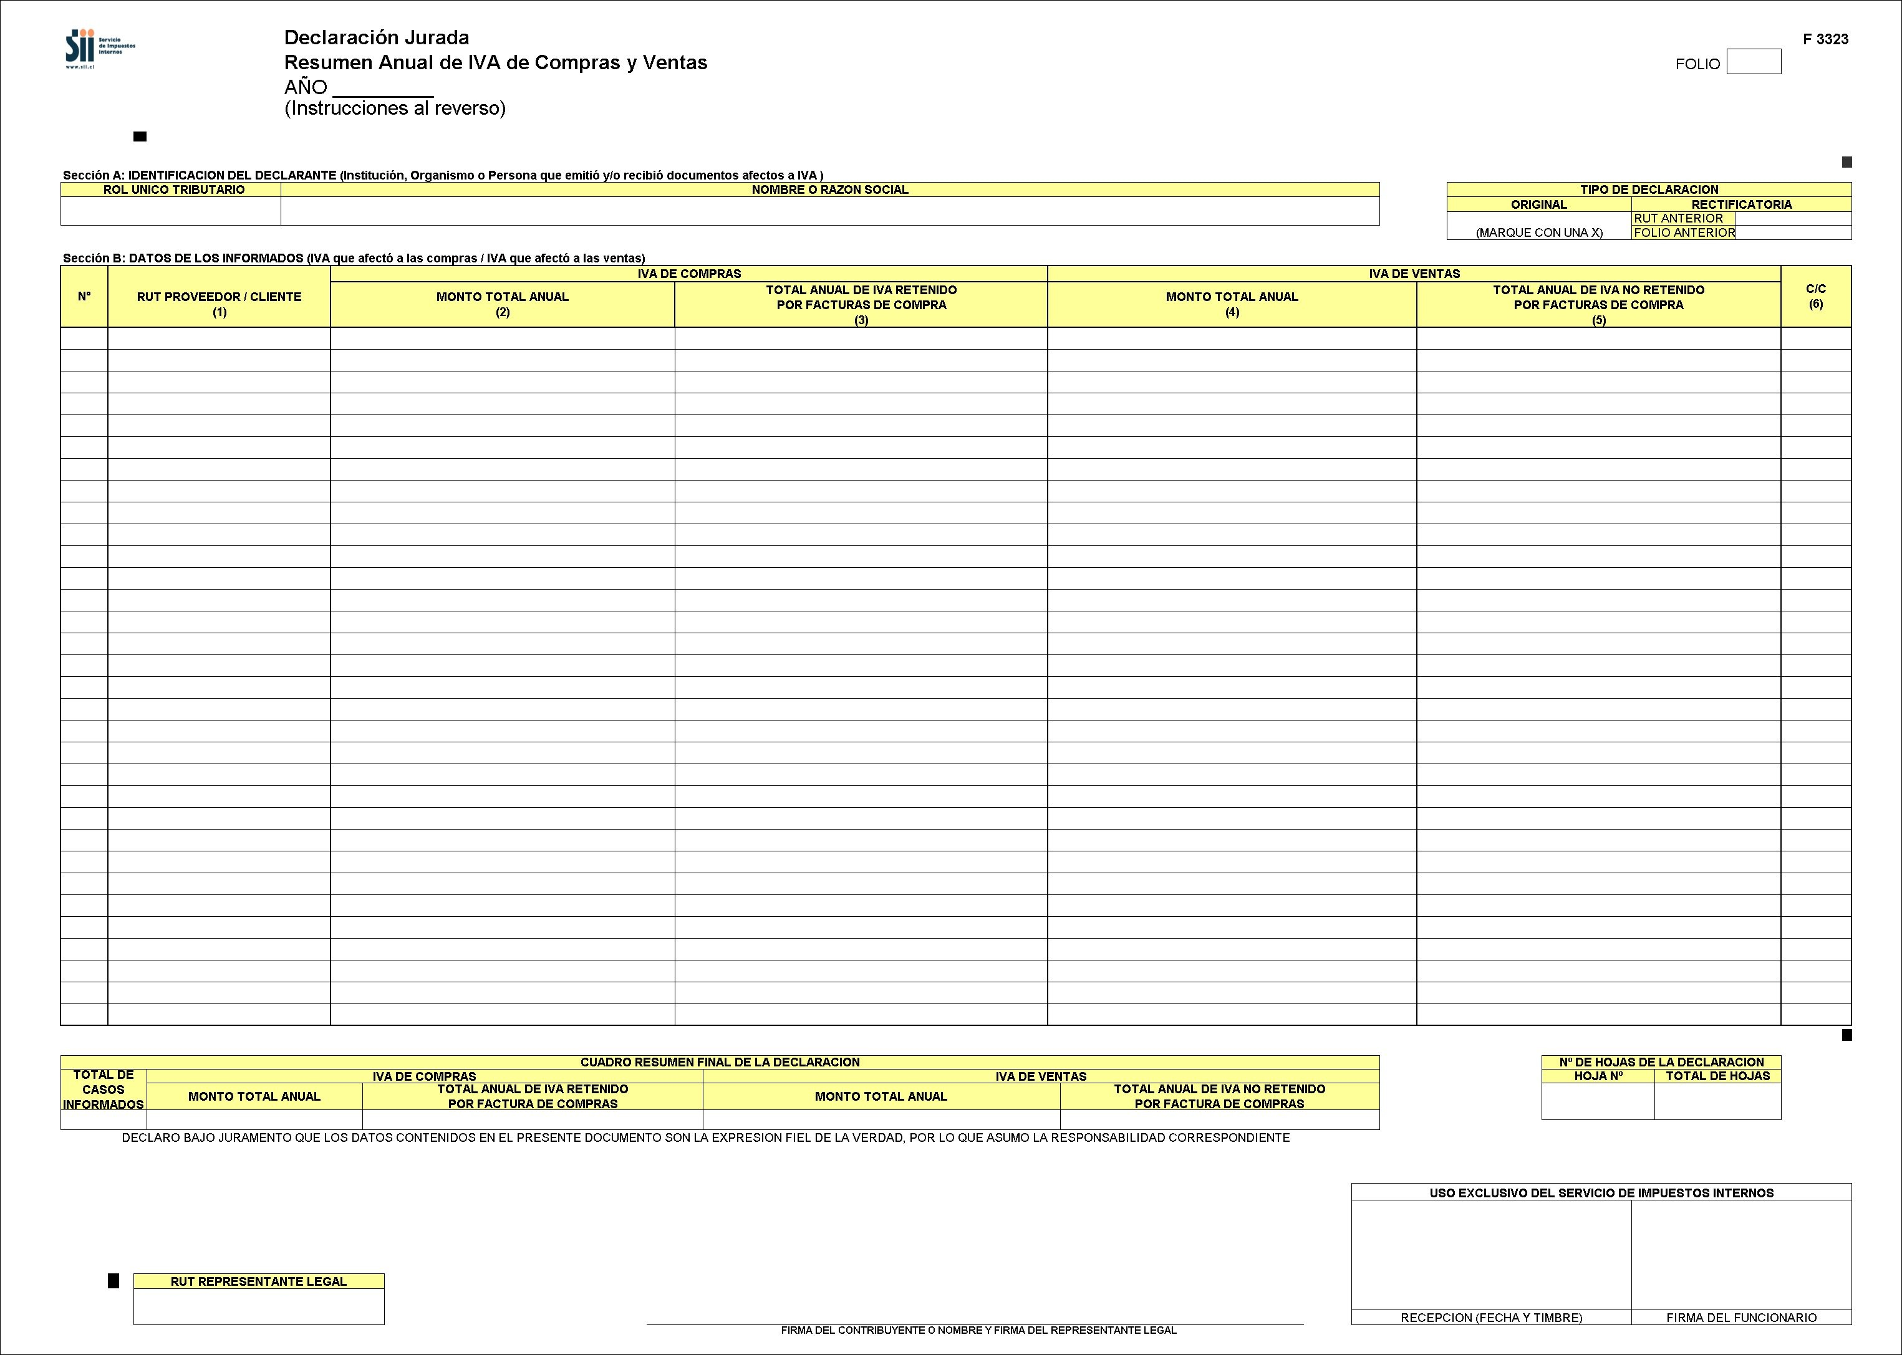
INSTRUCCIONES
Formulario 3323

